科研管理系统账号管理工作指南
- 账号开通
- 学院录入和审核教师个人信息
由科研秘书统一收集和录入教师各项个人信息。具体操作：科研管理系统——科研队伍——人员新增。如下图所示：
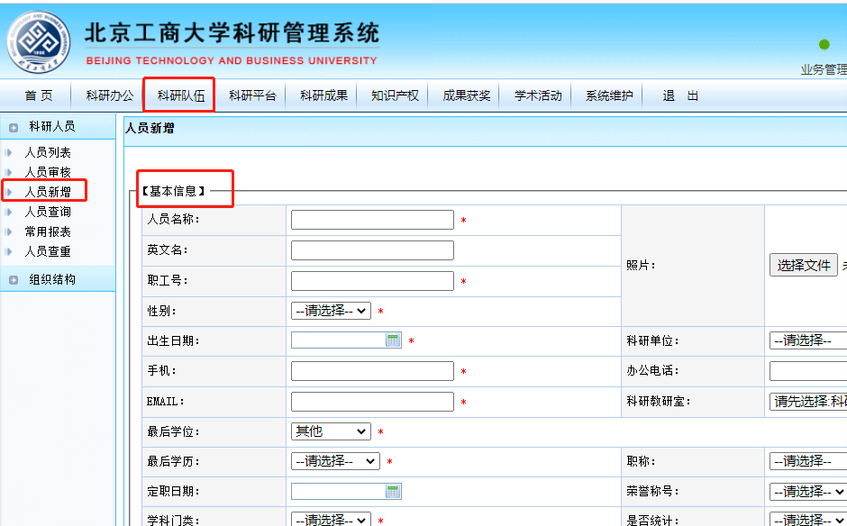

- 科技处审核并开通账号
学院审核人员信息后，将“机构通过”状态的教师信息（见附表）报送科技处（btbukyc@163.com并致电68984714），科技处开通教师登录账号。
注：新开通账号及密码均为“工号”，例如，用户名：20110726，密码：20110726；教师可登录系统后，按照系统提示的密码复杂度要求，自行修改密码。

- 账号登录
- 教师登录科研管理系统
科技处网站左下方设有科研管理系统登录入口。
注意：科研管理系统支持IE9.0及以下版本浏览器“兼容”模式。具体可参看登录界面左下的提示。
科研管理系统技术支持电话：4008001636。
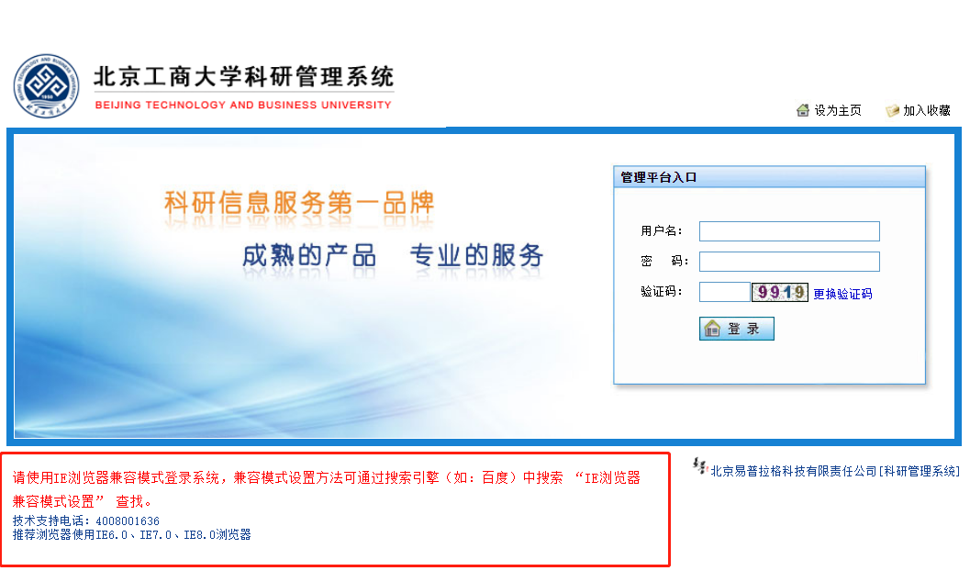
- 科研秘书登录科研管理系统
科研秘书登录界面后，右上角有“角色切换”按钮，可在“科研秘书角色”及“个人”账号切换。
科研秘书账号可用来审核所在院部教师的科研成果、知识产权等信息；个人账号可以录入个人项目、成果等相关信息。
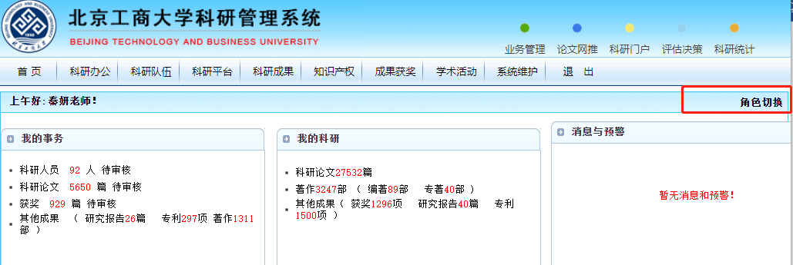

- 密码重置
- 用户申请密码重置
由于系统安全性要求，科研管理系统密码输入错误5次，则该账号被锁定。
请用户谨慎输入密码次数，若忘记密码，可在尝试输入4次以内时，向学院科研秘书提出重置密码的申请。
- 院系管理员重置教师密码
学院科研秘书可为忘记密码的教师重置密码，例如，重置成初始密码（工号）。
具体操作：科研队伍——科研人员——人员列表 界面的右侧的“密码修改”。
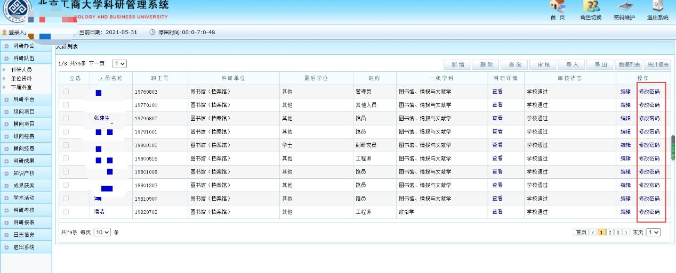

附表：

开设科研系统账号人员信息表

序号 | 工号 | 姓名 | 学院 | 审核状态
……

注：此表仅做参考模板，相关信息可从科研管理系统——科研队伍——人员信息，选择“机构通过”状态的人员导出。

